**UNIVERSIDAD MAYOR DE SAN ANDRÉS**

**FACULTAD DE CIENCIAS PURAS Y NATURALES**

**CARRERA DE INFORMÁTICA**



**TESIS DE GRADO**

**SISTEMA DISTRIBUIDO DE GEOREFERENCIACION DE CAJEROS AUTOMATICOS Y AGENCIAS BANCARIAS PARA ENTIDADES FINANCIERAS**

PARA ÓPTAR AL TÍTULO DE LICENCIATURA EN INFORMÁTICA

MENCIÓN: INGENIERIA DE SISTEMAS INFORMÁTICOS

**POSTULATE: VICTOR ANGEL CHAMBI NINA**

**TUTORA METODOLÓGICA: LIC. MENFY MORALES RÍOS**

**ASESOR: LIC. ROSA FLORES MORALES**

**LA PAZ – BOLIVIA**

**2014**

**DEDICATORIA**

**________________________________________________________________**

El presente trabajo va dedicado a mi familia que sin su apoyo no hubiese sido posible. En especial a mi madre la cual estando en vida se dedico a en cuerpo y alma a ayudarme en mis estudios y a mi padre y mis hermanos quienes son ahora la razón de seguir adelante.

**AGRADECIMIENTOS**

Primeramente agradecer a Dios quien siempre fue mi sustento y por el cual es la razón de todo, también un agradecimiento a mi docente tutor M. Sc. Aldo Ramiro Valdez Alvarado por su apoyo en la elaboración y pulido del presente documento. También agradecer infinitamente a mi docente revisor Mg. Sc. Rosa Flores Morales, por su apoyo incondicional, sugerencias, correcciones y mejoras que ayudaron a dar forma al presente trabajo.

**TITULOS**

**Pág.**

1. INTRODUCCIÓN 5

2. ANTECEDENTES 6

2.1. A NIVEL NACIONAL – ENTIDADES FINANCIERAS 6

2.1.1. BANCO DE CRÉDITO DE BOLIVIA S.A 6

2.1.2. BANCO ECONOMICO 7

2.1.3. BANCO UNION 7

2.1.4. BANCO BISA 8

2.1.5. BANCO NACIONAL DE BOLIVIA 9

2.2. A NIVEL NACIONAL-UNIVERSIDAD MAYOR DE SAN ANDRES 9

3. PLANTEAMIENTO DEL PROBLEMA 10

4. OBJETIVOS 12

4.1. OBJETIVO GENERAL 12

4.2. OBJETIVOS ESPECÍFICOS 12

5. JUSTIFICACIÓN 13

5.1. TÉCNICA 13

5.2. SOCIAL 14

5.3. ECONÓMICA 14

6. LÍMITES Y ALCANCES 14

7. PLANIFICACIÓN 15

8. MARCO TEÓRICO 15

8.1. APLICACIÓN MOVIL 15

8.2. ANDROID 15

8.3. GOOGLE MAPS 16

8.4. GOOGLE MAP MARKER 16

8.5. API GOOGLE MAPS 17

8.6. GEOREFERENCIACIÓN Y GEOLOCALIZACIÓN 17

8.7. ARQUITECTURA ORIENTADA A SERVICIOS (SOA) 18

8.8. SERVICIO WEB con SOAP (WEB SERVICE SOAP) 19

8.9. SOAP 20

8.9.1. COMO TRABAJA SOAP 21

8.9.2. WEB SERVICE REST 22

8.9.3. GITHUP 24

9. METODOLOGÍA 24

9.1. MÉTODO CIENTÍFICO 24

9.1.1. ETAPAS DE MÉTODO CIENTÍFICO 25

9.2. METODOLOGIA DE DESARROLLO SCRUM 25

9.3. METODOLOGÍA DE PROGRAMACIÓN TEST DRIVEN DEVELOPMENT (TDD) 27

10. CRONOGRAMA 28

11. BIBLIOGRAFÍA 29

12. ANEXOS 31

1. **MARCO INTRODUCTORIO**
   1. INTRODUCCIÓN

En los últimos años el aumento sustancial de celulares inteligentes en el mercado boliviano; y el incremento de la bancarización con cajeros automáticos, agencias bancarias, tarjetas de crédito, debito y todos los problemas que conllevan desde filas largas para retirar dinero, no conocimiento de horarios de atención o servicios que brinda la entidad; a esto sumado que actualmente la información rápida en tiempo real se a hecho tan imprescindible e importante. Hacen necesario que nos planeemos que existe una necesidad no suplida y por ende una oportunidad de negocio.

El presente trabajo pretende presentarse como una contestación que supla la necesidad no satisfecha a través de un sistema móvil que permita mejorar el servicio a los clientes a través de la disposición en tiempo real de información sobre cajeros automáticos y agencias en un dispositivo móvil inteligente; permitiendo consultar horarios de atención en agencias, brindando información actualizada sobre el estado de cajeros, permitiendo visualizar el número de personas que están en espera de atención agencia bancaria y demás funcionalidades que responderán a los problemas esbozados en el planteamiento del problema.

Los estándares de desarrollo en los que se basa el presente trabajos son: la programación distribuida a través del uso de la Arquitectura Orientada a Servicios (SOA) y Sistemas orientados a el uso de la metodología de desarrollo Test Driven Development (TDD por sus siglas en ingles de Test dirigido al desarrollo), Arquitectura de software MVC, SCRUM como metodología de desarrollo y el control de versión de código. Implementando a la par tecnológicas como Web Services, geo-referenciación, geo-localización y Tecnología Móvil. Esto a través del uso protocolos tales como HTTP, SOAP y REST. Con el uso de herramientas tales como Android, Google Maps, .Net, Visual Studio y Git. Que serán descritas en el marco teórico y el marco metodológico.

Actualmente en Bolivia existe un aumento significativo en el numero de usuarios de internet, entre los anos 1990 hasta 2013 las conexiones de internet han aumentado hasta llegar casi al 40 porciento de la población total, en otras palabras de cada 100 personas 40 tienen acceso a internet. De este porcentaje La tecnología con mayor cantidad de conexiones es el internet móvil de banda ancha que representa el 55,60% del total. A esto sumado que el incremento de conexiones por medio de Smartphones se incremento desde el 2014 a julio de 2015 de 1.188.445 a 2.769.817 conexiones, teniendo un incremento de 133%.

Entonces podemos definir que es un sector grande de la población utiliza celulares inteligentes para poder informarse por medio de internet de aspectos diversos como por ejemplo noticias, datos del clima, entretenimiento entre otros; entonces podemos ver que existe una demanda sustancial de servicios.

* 1. ANTECEDENTES

Los antecedentes sobre trabajos similares consultados para la presente tesis se presentan a continuación.

* + 1. A NIVEL NACIONAL – ENTIDADES FINANCIERAS
       1. BANCO DE CRÉDITO DE BOLIVIA S.A

El Banco de Crédito de Bolivia S.A. es una empresa 100% subsidiaria del Banco de Crédito BCP del Perú y forma parte de grupo Credicorp. El Banco de Crédito de Bolivia S.A. (BCP) inicia operaciones en el mercado boliviano desde 1994.

Actualmente el BCP cuenta con una aplicación de banca Móvil, que permite realizar operaciones bancarias básicas, como consulta de saldo, transferencia entre cuentas, pago de servicios entre otros. Para la parte de puntos geográficos tiene un módulo donde se muestran cajeros automáticos y agencias Bancarias pero únicamente es referencial mediante tecnología Google Maps para la visualización en el mapa de Bolivia, brindando información solamente de su ubicación física, y horarios de atención. Para esto requiere de internet dado que la consulta de puntos es online.

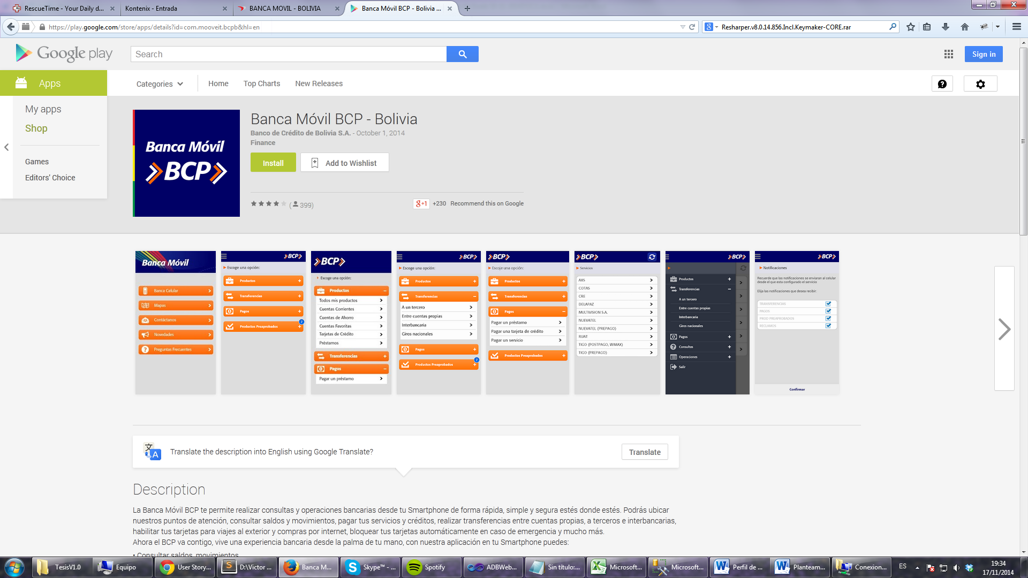

1. Pantallas de Aplicación Móvil del BCP

Fuente: Pantallas capturadas del aplicativo para Android

* + 1. BANCO ECONOMICO

El banco económico lanzo recientemente su aplicación móvil para Android el cual cuenta con el módulo de consulta de cajeros automáticos y agentes pero con muchos problemas, teniendo inconvenientes de salidas continúas del aplicativo al manejar el mismo[1]. Si bien muestra los datos relevantes de los cajeros y agencias bancarias de manera online no existe más información que la geo-referenciación en Google Maps con la dirección textual de cada agencia y cajero.

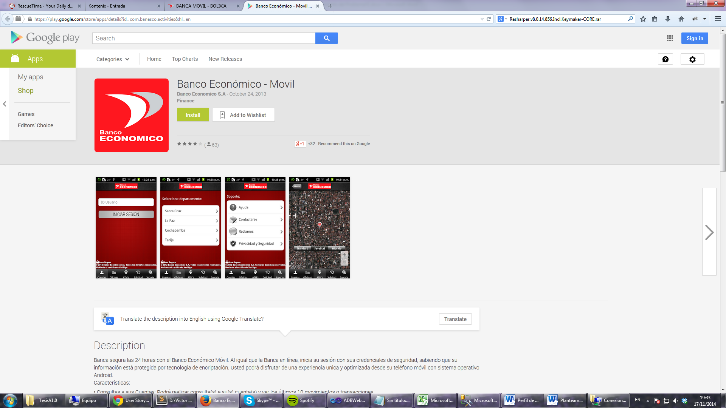

1. Pantallas de Aplicación Móvil del Banco Económico

Fuente: Pantallas capturadas del aplicativo para Android

* + 1. BANCO UNION

El Banco Unión tiene a disposición para sus clientes un aplicativo móvil que al contrario que la anterior aplicación no presenta errores de salidas en el mismo, pero la información geo-referenciada de horarios de atención de cajeros y agencias bancarias se maneja de manera local en una base de datos que se almacena en el dispositivo. Esto se deduce dado que se probó el aplicativo en un móvil sin internet y se advirtió que de igual forma se listaba los puntos geográficos; esto indica que la información es estática y probablemente se actualice de manera periódica cada cierto tiempo por lo servidores que proveen de información al aplicativo. En conclusión el aplicativo no presenta información actualizada y en tiempo real de los cajeros y agencias bancarias (Ver Figura 3).

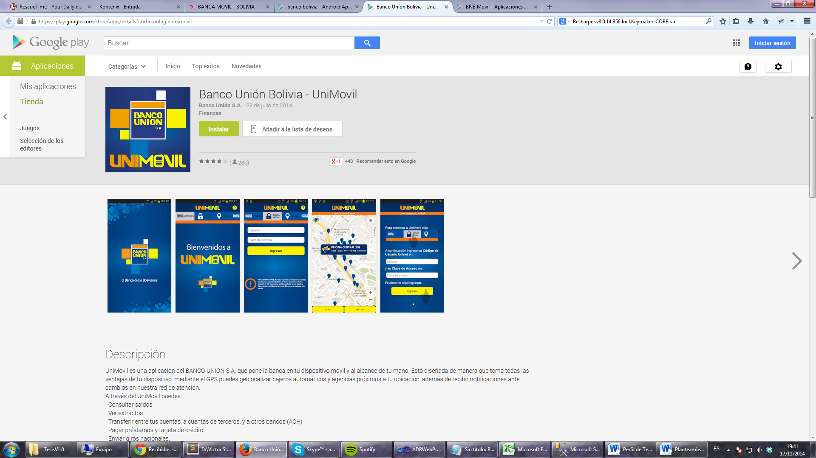

1. Pantallas de Aplicación Móvil del Banco Unión

Fuente: Pantallas capturadas del aplicativo para Android

* + 1. BANCO BISA

El Banco Bisa cuenta con una aplicacion banca movil que al igual que los anteriores antecedentessolo cuenta con informacion textual de horarios, direccion y georeferenciacion**[2]** de los cajeros y agencias. Y solo se tiene información de manera local en el aplicativo sin necesidad de internet, para la visualizancion los pùntos geograficos.

Tambien se desconose si se hace un sincronizado cuando se crean o se establecen nuevos puntos de cajeros o agencias Bancarias.

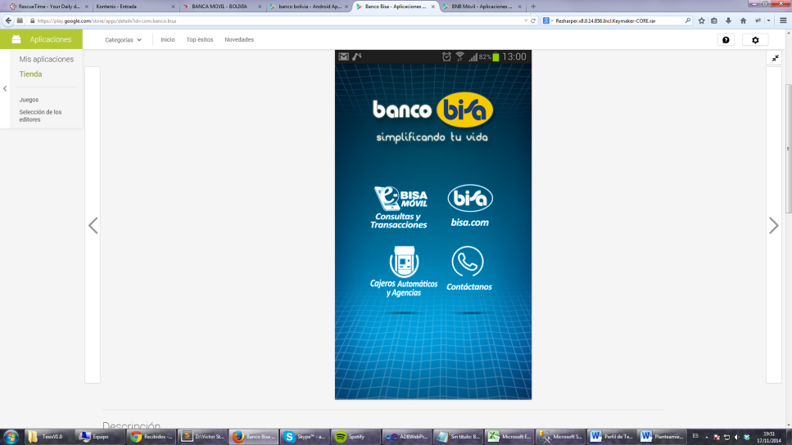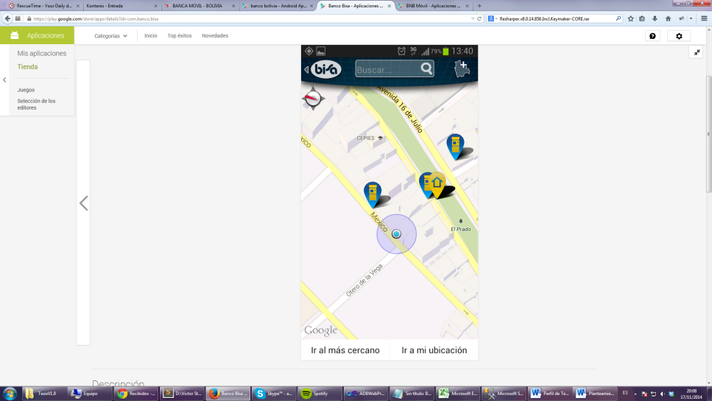

1. Pantallas de Aplicación Móvil del Banco Bisa

Fuente: Pantallas capturadas del aplicativo para Android

* + 1. BANCO NACIONAL DE BOLIVIA

La aplicacion contiene informacion unicamente a nivel textual y georeferenciada de cajeros y agencias bancarias, no existe mayores referencias en el aplicativo y se puede evidenciar que es unicamente de manera local la referencia de los puntos geograficos dado que funciona perfectamente de manera local sin nececidad de internet. Queda tambien limitado dado que la informacion es almacenada en el dispositivo.

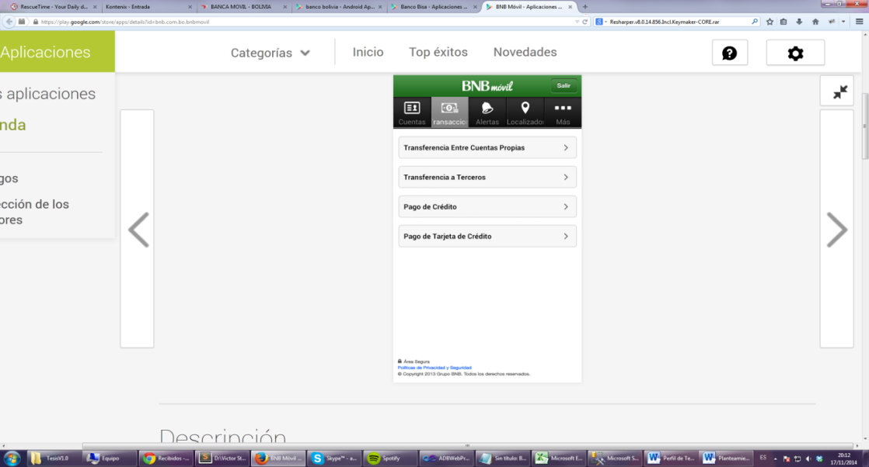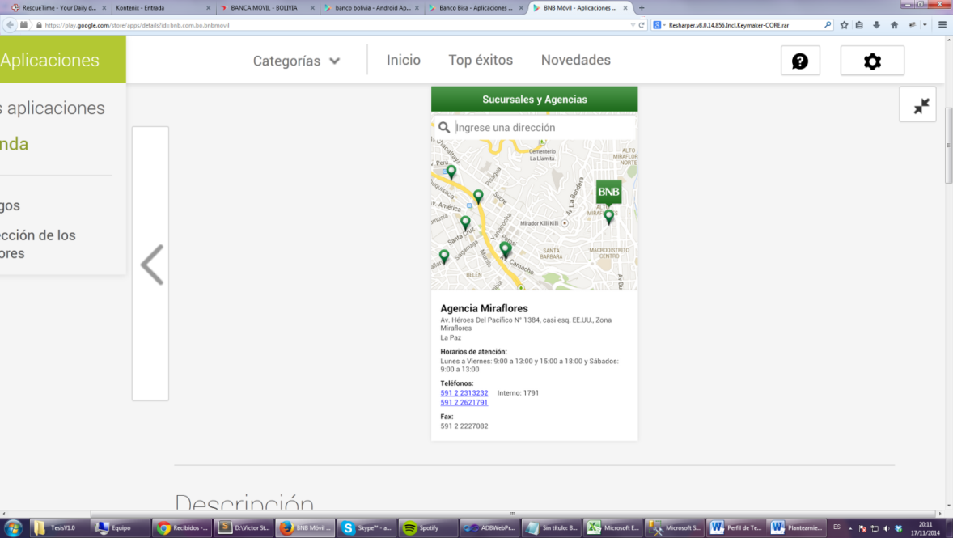

1. Pantallas de Aplicación Móvil del Banco Nacional de Bolivia

Fuente: Pantallas capturadas del aplicativo para Android

* 1. A NIVEL NACIONAL-UNIVERSIDAD MAYOR DE SAN ANDRES

Se analizaron los siguientes trabajos que se encuentran en la biblioteca de la carrera de informática:

1. Sistema de Administración Comercial Geo Referencial de Preventas

El trabajo muestra un manejo de la geo-referenciación con herramientas de escritorio y no orientadas a la web ni a entornos móviles. (Andrade, 2007)

1. Sistema de Gestión De La Información Georeferenciada Caso: Unidad De Catastro – Inra

El presente trabajo destaca el uso de herramientas web para su implementación pero no cuenta con una implementación móvil, realiza el uso de Map Server herramienta que en la actualidad ya no es usada dado las existencia de alternativas más flexibles y completas como Google Maps y sus Apis [3]de JavaScript y móvil[4] (Quispe, 2008)

1. Sistema de Seguimiento del Módulo De Información Básica Y Georeferenciacion Para Centros De Salud Caso: Servicio Departamental De Salud De La Paz Sedes

Este trabajo si bien contempla el manejo de geo-referenciación de manera satisfactoria el manejo de geo-referenciación lo hace de manera local con el uso de un API de escritorio y no así web y menos móvil. (Condori, 2008)

1. Sistema de Información Geo Referencial de Líneas de Transporte Vehicular Publico en La Ciudad de La Paz vía Telefonía Móvil

Este sistema si bien maneja Google Maps para la geo-referenciación de puntos de parada y rutas de transporte lo hace de manera local se desconoce en qué manera se almacena la información pudiendo ser con una base de datos móvil o archivo. Pero si se confirma que no existe una interacción entre el celular y un sistema central que provea de información actualizada o en tiempo real. (Aruquipa, 2013)

1. PLANTEAMIENTO DEL PROBLEMA

En la actualidad dentro de nuestro país el incremento de la bancarización en los últimos años ha aumentado a niveles magnánimos. La adquisición de más personas de una cuenta bancaria hace también que con esto necesiten realizan transacciones tanto en entidades financieras como en cajeros automáticos. Según el reporte vertido por la ASFII[5] en Octubre de este año el número de cuentas pasivas en Bolivia ha tenido un incremento de más del 400%. En 10 años (Financiero, 2014) (Ver Figura 6).

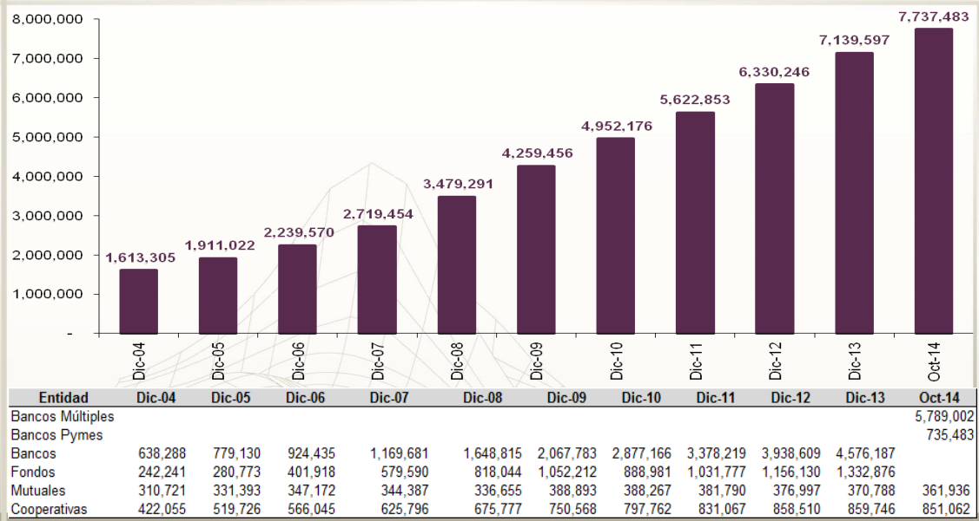

1. Figura que muestra el incremento en cuentas pasivas.

Fuente: ASFII – Reporte Mensual Octubre 2014

Y además se sabe que actualmente Bolivia tiene una población de 10.389.903 habitantes. (Instituto de Ciencias Ecomomícas, 2013).

Haciendo un análisis entre el número de la población y el número de cuentas pasivas y suponiendo que cada cuenta tiene por lo menos un titular se puede observar que el 74 % de la población dispone de una cuenta pasiva cifra muy significativa. Esto haciendo un tanteo simple.

Teniendo en cuenta esto es muy habitual que en la vida cotidiana de un cliente se tenga inconvenientes tales como: que al realizar una transacción tropieza con el desconocimiento de horarios de atención, o no se sabe dónde se encuentran las agencias bancarias de su entidad financiera más cercana a su ubicación. Y se ha tenido que dirigir alguna agencia céntrica a sabiendas de que posiblemente se encuentre con las sillas de espera llenas de personas intentando realizar también transacciones lo cual causa perdida de tiempo valioso y desprestigio de la entidad.

Muchos otros viajes de clientes al banco también se realizan solo para preguntar sobre algún servicio y su disponibilidad, comúnmente se consulta al guardia de seguridado a la recepcionista, los cuales nos indican muchas veces que la transacción o servicio que se solicitaba se podía realizar por otro medio como la ***banca por internet*** o el ***cajero automático***; en este segundo caso de que la transacción se puede realizar en un cajero automático numerosas veces se tiene el inconveniente de que no conoce todos los cajeros de la entidad y el cliente ha tenido que consultar a algún transeúnte en la calle si conocía alguno cercano o tener que dirigirse a uno céntrico teniendo que realizar muchas veces tramos largos para llegar al cajero. Si bien esto no parece tan problemático existen también problemas al llegar al cajero pues no todos están en servicio y suele ser común encontrarse con el clásico mensaje ***“cajero en mantenimiento o fuera de servicio para consultas llamar al número…”,***  o con una fila larga y en el peor de los casos que el mismo está en mantenimiento.

Todas estas problemáticas generan afluencia de clientes en las entidades bancarias normalmente a principios, fines y quincenas de mes, además de las horas pico. Causando a la par que se generen colas tanto en cajeros automáticos y agencias bancarias. Lo cual deriva en pérdida de tiempo valioso al cliente y molestias por el servicio brindado haciendo que se realicen denuncias a la ASFII. Creando perjuicios para la entidad financiera con multas, desprestigio de la institución y pérdida de clientes.

Problema Principal:

La Mayoría de clientes Desconoce horarios de atención, disponibilidad, ubicación y servicios brindados en los cajeros automáticos y agencias bancarias.

1. OBJETIVOS

Los objetivos de la Tesis se detallan a continuación:

* 1. OBJETIVO GENERAL

Dar a conocer los horarios de atención, disponibilidad, ubicación y servicios brindados en los cajeros automáticos y agencias bancarias a través de la implementación de un sistema distribuido móvil.

* 1. OBJETIVOS ESPECÍFICOS

Desarrollar tres componentes del sistema que serán descritos a continuación:

1. ***Aplicativo Web BackOffice y Web Service de Puntos (con tecnología: SOAP)[6]:*** El aplicativo Web y el Servicio Web será construido en una arquitectura en común. El Aplicativo Web permitirá el registro de nuevos puntos geográficos, la modificación de puntos ya existentes y además la visualización de los puntos en un mapa usando tecnología Google Maps. Mientras el Web Service de Puntos (con tecnología: SOAP) brindara servicios al ***Web Service REST-FULL*** descrito en el siguiente punto.
2. ***Web Service REST-FUL[7]:*** Servicio Web en base a tecnología REST que tendrá varios métodos para que el aplicativo móvil pueda realizar consultas de los puntos geográficos como ser cajeros automáticos, agencias bancarias y agentes, este será el que consuma los métodos del Web Service de Puntos.
3. ***Aplicativo Móvil[8]:*** Aplicativo que se comunicara con el servicio Web y dispondrá de toda la información necesaria para el cliente sobre cajeros, agentes y agencias. Este aplicativo estará basado en tecnológica Google Maps al igual que el BackOffice.

Los objetivos específicos se describen a detalle y pueden apreciarse mejor en el Árbol de Objetivos (Ver anexo 2).

1. JUSTIFICACIÓN
   1. TÉCNICA

Actualmente en nuestro país Bolivia, con la ayuda del internet como es de esperar se cuenta con los medios tecnológicos necesarios, para desarrollar este tipo de proyectos, como ser: redes de telecomunicaciones, dispositivos móviles inteligentes, herramientas de desarrollo e Internet de alta velocidad en dispositivos móviles.

* 1. SOCIAL

En lo social se consideraran los siguientes aspectos como justificaciones:

* Reducir el tiempo de espera al cliente y molestias por el servicio brindado por la entidad bancaria.
* Reducir las colas en agentes, agencias y cajeros automáticos.
* Ayudar a los clientes de una entidad financiera que cuentan con alguna incapacidad física dándoles a disposición la dirección geo-referenciada de cajeros automáticos cuenta con rampa para minusválidos.
  1. ECONÓMICA

Los beneficios que podrá tener con la presente tesis son las descritas a continuación:

* Reducir las multas que recibe la entidad financiera por problemas de colas y tiempos de espera en cajeros y agencias bancarias.
* Reducción de la pérdida de clientes por problemas servicios en agencias, agentes y cajeros automáticos de la entidad bancaria.
* Mejorar el prestigio de la entidad financiera mostrándose como un Banco con tecnología innovadora que ayudará a la adquisición de nuevos clientes.

1. LÍMITES Y ALCANCES

* Se generara dos productos: el primero será un BackOffice Web de administración y el segundo el Servicio Web de Puntos que será utilizado para que envié datos al celular. Ambos serán creados bajo una arquitectura en común para poder tener una reutilización de código optima y no exista redundancia de código.
* El Aplicativo Web será administrado únicamente por funcionarios del banco.
* Se generara un Servicio Web Rest en formato de objetos JSON Cascara que será consumido por el celular. Este Servicio Se comunicara únicamente con el Servicio Web de Puntos mediante un único puerto habilitado entre ambos para tener un nivel de seguridad alto.

Ambos puntos serán creados en la tecnología .NET con Visual Studio dado que es norma de las entidades financieras el uso de software privativo.

* Se generara una aplicación Android que será usada por el cliente para realizar las consultas de los puntos geográficos (cajeros automáticos, agentes y agencias) dado que “El sistema operativo Android abarca actualmente el 74,4 % del mercado boliviano” (Razon, 2013)

1. PLANIFICACIÓN

Se hizo uso de la metodología del Marco Lógico para mostrar la planificación que se tiene prevista para el desarrollo de la aplicación. Ver (ANEXO 3).

1. MARCO TEÓRICO
   1. APLICACIÓN MOVIL

Una App como también se la conoce es una aplicación informática diseñado para ser ejecutado sobre teléfonos inteligentes, tabletas y otros. La distribución a los clientes se realiza generalmente por canales oficiales que son propietarios de los sistemas operativos móviles como Android, IOS, BlackBerry OS, Windows Phone, etc. Sobre las cuales corren los aplicativos. Se tiene en promedio el 20 – 30 % del costo de la aplicación se destina al distribuidor y el resto a él o los desarrolladores. (Wikipedia, 2014)

* 1. ANDROID

Según la definición dada por la página oficial de Android se tiene que:

“Android es una Pila de Software Libre de código abierto diseñado y creado para una amplia gama de dispositivos con diferentes factores y formas. Los principales propósitos de Android es crear plataformas de software libre disponible para los usuarios, fabricantes de equipos y desarrolladores para hacer que sus ideas innovadoras sean una realidad e implantadas al mundo real y mejoren la experiencia de los usuarios con el móvil”. Traducido al español de (Android, 2014)

Android fue presentado en 2007 junto la fundación del Open Handset Alliance: un consorcio de compañías de hardware, software y telecomunicaciones para avanzar en los estándares abiertos de los dispositivos móviles. El primer móvil con el sistema operativo Android fue el HTC Dream y se vendió en octubre de 2008.

* 1. GOOGLE MAPS

Google Maps es un servidor de aplicaciones de mapas en la [web](http://es.wikipedia.org/wiki/Web) que pertenece a [Google](http://es.wikipedia.org/wiki/Google). Ofrece imágenes de [mapas](http://es.wikipedia.org/wiki/Mapa) desplazables, así como [fotografías](http://es.wikipedia.org/wiki/Fotograf%C3%ADa) por [satélite](http://es.wikipedia.org/wiki/Sat%C3%A9lite_artificial) del [mundo](http://es.wikipedia.org/wiki/Tierra) e incluso la ruta entre diferentes ubicaciones o imágenes a pie de calle [Google Street View](http://es.wikipedia.org/wiki/Google_Street_View). Desde el [6 de octubre](http://es.wikipedia.org/wiki/6_de_octubre) de [2005](http://es.wikipedia.org/wiki/2005), Google Maps es parte de Google Local. (Wikipedia La Enciclopedia Libre, 2014)

* 1. GOOGLE MAP MARKER

Google Map Maker (estilizado cartógrafo Google) es un servicio lanzado por [Google](http://translate.googleusercontent.com/translate_c?depth=1&hl=es&prev=/search%3Fq%3Dgoogle%2Bmap%2Bmarker%2Bwiki%26biw%3D1024%26bih%3D621%26noj%3D1&rurl=translate.google.com.bo&sl=en&u=http://en.wikipedia.org/wiki/Google&usg=ALkJrhjLywSkIIt7FMiBY5R_Rjjif0iOAA) en junio de 2008, diseñado para ampliar el alcance del servicio que actualmente ofrece [Google Maps](http://translate.googleusercontent.com/translate_c?depth=1&hl=es&prev=/search%3Fq%3Dgoogle%2Bmap%2Bmarker%2Bwiki%26biw%3D1024%26bih%3D621%26noj%3D1&rurl=translate.google.com.bo&sl=en&u=http://en.wikipedia.org/wiki/Google_Maps&usg=ALkJrhi8GbPZoU8ViivJ0zbQtqp3YJghKQ) . En algunos países, los datos de mapeo no está disponible por lo general debido a las restricciones del gobierno sobre la distribución de los datos, y así llenar este vacío Google ha decidido abrir Google Maps a un esfuerzo de colaboración de la comunidad en determinados territorios. El objetivo final del proyecto es adquirir suficientes datos cartográficos de alta calidad para ser publicados y utilizados en el servicio de mapas de Google existente. Google Map Maker es un servicio independiente de Mapas, y los cambios en Google Map Maker aparecen en Google Maps sólo después de suficiente análisis por Google moderadores. (Google Maps, 2014)

* 1. API GOOGLE MAPS

Google Maps provee a los desarrolladores un API capaz de aprovechar los datos disponibles a través del servicio, en el seno de las propias aplicaciones, permitiendo a los desarrolladores, programar dentro de mapas basándose en un conjunto de librerías y servicios proporcionadas por la API de Google Maps como se menciona a continuación. (Developers Google Maps, 2013.)

* Librería de autocompletado de lugares.
* Librería de dibujo.
* Círculos
* Polilineas
* Servicio de Rutas
  1. GEOREFERENCIACIÓN Y GEOLOCALIZACIÓN

Estas palabras no existen en el diccionario español, y son en realidad neologismos de la palabra inglesa **Geolocation**, cuya definición traducida ponemos a continuación: *“Es el proceso o la técnica de identificar la localización geográfica de una persona o dispositivo mediante el uso de información digital procesada vía el Internet.”* (Oxford Dictionaries, 2014)

Sin embargo, una serie de personas e instituciones han tratado de determinar una diferencia entre geo localización y geo-referenciación, se puede apreciar uno de estos intentos de dar una definición a la geo-referenciación en el ensayo titulado **Geo localización y Geo-referenciación**: “*La geo-referenciación es el posicionamiento en el que se define la localización de un objeto espacial (representado mediante punto, vector, área, volumen) en un sistema de coordenadas y datos determinado*” (López & Cimorra Grande, 2010)

Si hay algo en lo que la comunidad de habla hispana en Internet está de acuerdo, es que no hay una definición para ambas palabras, y ni siquiera hay un acuerdo sobre si ambas significan lo mismo. Por tanto, en la tesis se utilizara la palabra Geo localización para hacer referencia al proceso descrito en la definición de la palabra inglesa Geolocation.

* 1. ARQUITECTURA ORIENTADA A SERVICIOS (SOA)

Una arquitectura orientada a servicios (SOA por sus siglas en Ingles ***Service Oriented Architecture***) describe un entorno donde las aplicaciones de software exponen sus funcionalidades a través de un proveedor de interfaz de servicios de mensajes. Otros agentes de software pueden actuar como consumidores cuando usan las funcionalidades expuestas por el proveedor del servicio.

Las aplicaciones de software pueden actuar como consumidores y proveedores de servicios al proporcionar funcionalidades para el usuario. Por ejemplo, una aplicación móvil de una agencia de viaje puede ayudar al usuario en la planificación de un viaje accediendo a un servicio de línea aérea (para reservar un vuelo) y un servicio de reservas de hotel (para reservar una habitación). Por lo tanto, el software consume dos servicios con el fin de proporcionar un servicio (reservar un viaje). El mundo de la orientación a servicios no se limita a ningún conjunto particular de dispositivos. Sino que cualquier cosa que se puede ejecutar una aplicación de software calificada para consumo de servicios como ser: teléfonos móviles, computadoras personales, o incluso sistemas de calefacción en casa. Todos pueden proporcionar y consumir servicios.

Como es señalado por la W3C (***World Wide Web Consortium*** por sus siglas en ingles), Una SOA Contiene los siguientes tres componentes principales[9]:

* Descubrimiento

Antes de una de las partes (solicitante) puede ponerse en contacto con otro (proveedor) para obtenerlos servicios, el solicitante debe localizar un proveedor apropiado. Este proceso se conoce como descubrimiento. Diferentes mecanismos pueden ser utilizados en el proceso, tales como la búsqueda de los servicios enumerados en un sitio web, la búsqueda de un directorio, o localizar el proveedor a través de un marco que apoye el descubrimiento.

* Descripción

Una vez que el proveedor ha sido localizado, el solicitante tiene que aprender el normas relativas para ponerse en contacto con el proveedor (por ejemplo, qué protocolos usa, cómo estructura los mensajes, y que seguridad usa y otras políticas que se observen).

Este proceso se conoce como descripción. La información de la descripción puede ser devuelta como parte del proceso de descubrimiento. La descripción general incluye información estructurada, como el ***Web Services Description Language*** (**WSDL**) en ingles “**Lenguaje de Descripción del Servicio Web”,** así como otra información.

* Mensajería

El tercer punto es para comunicarse con el proveedor mediante el envío (y posiblemente recibir) mensajes. La comunicación por lo general se lleva a cabo utilizando el protocolo SOAP junto con los protocolos subyacentes tales como HTTP. La definición de cómo un protocolo subyacente se va a utilizar con SOAP es llamado “**SOAP Binding”**. Que se requiere a fin de lograr la interoperabilidad entre los mensajes SOAP y su protocolo subyacente. (Hirsch, Kemp, & Likka, 2006)

* 1. SERVICIO WEB con SOAP (WEB SERVICE SOAP)

Primeramente definamos que es un servicio web: un servicio web es un sistema de software diseñado para soportar interoperabilidad de la interacción máquina-a-máquina a través de una red. Cuenta con una interfaz descrita en un formato procesable por una máquina (específicamente WSDL). Otros sistemas interactúan con el servicio Web en la forma prescrita por su descripción utilizando mensajes SOAP, por lo general transmiten por medio de HTTP con una serialización XML en conjunto con otras normas relacionadas con la Web

Los servicios Web (Web Service) se refieren a un conjunto específico de las tecnologías que se pueden utilizar para implementar un SOA. Aunque SOA también puede crearse mediante el uso de otras tecnologías, los servicios Web están siendo ampliamente adoptados para esto. Una razón para el éxito de los servicios Web es el beneficio inmediato que traer a los proyectos de integración de sistemas. La tecnología de los Web Service’s puede ser usada para interconectar sistemas heredados y reducir el costo de la integración, que produce ventajas financieras inmediatas para cualquier organización. Estas ventajas incluyen la eliminación de datos duplicados, la reducción de los errores y costos involucrados en el reingreso de la información si se hiciera a mano la integración, así como las ventajas competitivas de la integración de sistemas, recursos e información. SOA permite funcionalidad adicional a estar compuesto por medio de mensajes de servicios Web según se requiera. Cuando se compara con los esfuerzos de desarrollo de integración antiguos, SOA es sencillo en su implementación y relativamente un servicio barato, y mucho más extensible si se quiere realizar nuevas funcionalidades a futuro en la Organización.

***Web Services Description Language*** (WSDL), Es un lenguaje XML utilizado para describir los puntos finales de mensajes y cómo deben ser comunicados. Una ventaja importante de WSDL es su formato procesable por una máquina, que permite la automatización en el establecimiento de la comunicación entre los puntos finales de la red. Esto puede reducir los costos al eliminar la necesidad de codificación cliente personalizado. Otra tecnología clave usada por los servicios Web es el ***Universal***

***Description, Discovery and Integration*** (UDDI), un servicio de directorio para localizar servicios por nombre, tipo, u otros criterios. Mientras que un servicio Web se puede implementar sin usar WSDL o UDDI, estas tecnologías pueden mejorar la Web implementaciones de servicio considerablemente al ser aplicadas. (Hirsch, Kemp, & Likka, 2006)

* 1. SOAP

Es un protocolo libre genérico basado en SOA sin apego a alguna tecnología: es basado XML, independiente de la plataforma, utiliza como su medio de transporte e protocolo HTTP y se puede utilizar para el desarrollo de los entornos informáticos distribuidos complejos.

La aplicación puede comunicarse directamente entre sí a través de Internet utilizando SOAP.

Permite el intercambio de datos entre aplicaciones web heterogéneas. SOAP se apoya en el estándar abierto XML con el propósito de intercambio de datos entre aplicaciones distribuidas homogéneos o heterogéneos. (Marset, 2006)

* + 1. COMO TRABAJA SOAP

SOAP define un entorno de mensajes estructurado denominado sobre de mensajería (Messaging Envelope) y diseñado para llevar en una parte información que se enviara: el cuerpo del mensaje (Message Body) y en otra parte denominada el encabezado del mensaje (Message Header). El encabezado SOAP puede contener un sinfín de número de bloques de encabezados SOAP (SOAP Header Blocks), que pueden ser usados para satisfacer diferentes requisitos de mensajes, como el direccionamiento, la seguridad, mensajería fiable. El cuerpo del mensaje SOAP puede contener uno o más elementos XML, texto, o no tener contenido. El contenido Binario puede ser codificado como texto y ser transportado en el cuerpo SOAP o enviado como un archivo adjunto, como se describe a continuación. La estructura general de un sobre SOAP se ilustra a continuación en la figura:

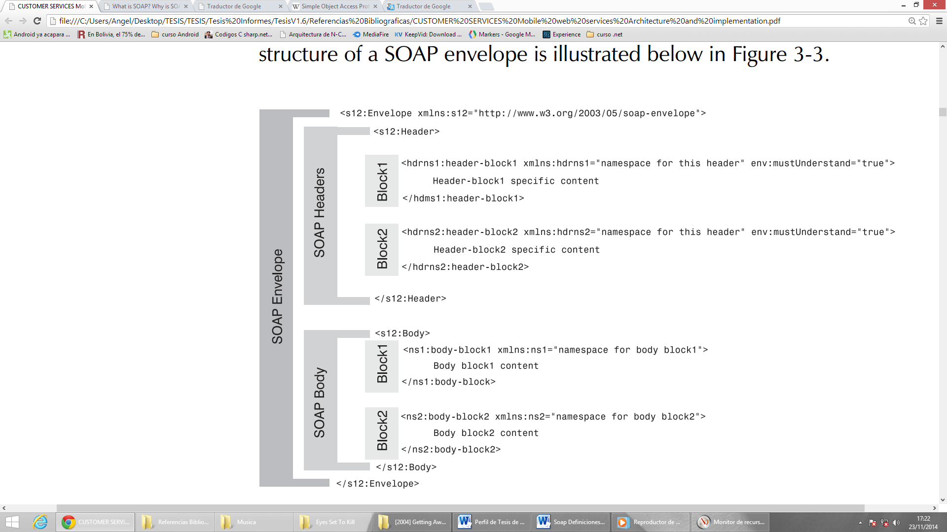

1. Esquema de la estructura de un mensaje SOAP

Fuente: Libro MOBILE WEB SERVICES Architecture and Implementation

Página 27**.**

Al ser una aplicación que trabaja sobre XML, la estructura en SOAP está diseñada para ser extensible. Se puede extender con encabezados definidos en XML, y puede transmitir la carga útil en XML. Espacios de nombres (NameSpace) en XML prevenir colisiones entre Bloque de cabecera SOAP y elementos de carga útil del cuerpo. SOAP goza de todos los beneficios de XML, como el auto-describir la estructura (***selfdescribing***), la legibilidad humana (útil para la depuración) y extensibilidad. Además, la experiencia y herramientas desarrolladas con XML también se pueden aprovechar con SOAP. La estructura selfdescribing permite a los módulos emparejar débilmente las estructuras para inter-operar entre si siempre y cuando ellos entienden las reglas de procesamiento asociado especificados en las cabeceras. SOAP evita los problemas de protocolos binarios anteriores a él, tales como el intercambio electrónico de datos (EDI ***Electronic Data Interchange***), en que se requiere la excesiva reutilización de los campos binarios y causaba confusión en el mensaje a enviar.

Debido a su independencia de la plataforma, la independencia del lenguaje y la comunicación de mensajes, el protocolo SOAP tiene un mecanismo robusto y estandarizado a través de redes homogéneas o heterogéneas.

En la llamada a procedimiento remoto de SOAP, el cliente envía un mensaje de petición al servidor. El servidor, a su vez envía el mensaje de respuesta al cliente.

XML es la base de las actividades de SOAP. Todos los mensajes SOAP se transmiten en formato XML y es un estándar para la representación e intercambio de datos de forma estructurada a través de sistemas. (Hirsch, Kemp, & Likka, 2006).

* + 1. WEB SERVICE REST

La Transferencia de Estado Representacional (Representational State Transfer) o REST es una técnica de arquitectura software para sistemas hipermedia distribuidos como la World Wide Web. El término se originó en el año 2000, en una tesis doctoral sobre la web escrita por Roy Fielding, uno de los principales autores de la especificación del protocolo HTTP y ha pasado a ser ampliamente utilizado por la comunidad de desarrollo. (Richardson & Ruby, 2007)

Si bien el término *REST* se refería originalmente a un conjunto de principios de arquitectura —descritos más abajo—, en la actualidad se usa en el sentido más amplio para describir cualquier interfaz web simple que utiliza [XML](http://es.wikipedia.org/wiki/XML) y [HTTP](http://es.wikipedia.org/wiki/HTTP), sin las abstracciones adicionales de los protocolos basados en patrones de intercambio de mensajes como el protocolo de [servicios web](http://es.wikipedia.org/wiki/Servicio_web) [SOAP](http://es.wikipedia.org/wiki/SOAP). Es posible diseñar sistemas de servicios web de acuerdo con el estilo arquitectural REST de Fielding y también es posible diseñar interfaces [XMLHTTP](http://es.wikipedia.org/wiki/XMLHttpRequest) de acuerdo con el estilo de [llamada a procedimiento remoto](http://es.wikipedia.org/wiki/Remote_Procedure_Call) (RPC), pero sin usar SOAP. Estos dos usos diferentes del término *REST* causan cierta confusión en las discusiones técnicas, aunque [RPC](http://es.wikipedia.org/wiki/Remote_Procedure_Call) no es un ejemplo de REST.

Los sistemas que siguen los principios REST se llaman con frecuencia *RESTful*.

REST afirma que la web ha disfrutado de escalabilidad como resultado de una serie de diseños fundamentales clave:

* Un protocolo cliente/servidor [sin estado](http://es.wikipedia.org/wiki/Protocolo_sin_estado): cada mensaje HTTP contiene toda la información necesaria para comprender la petición. Como resultado, ni el cliente ni el servidor necesitan recordar ningún estado de las comunicaciones entre mensajes. Sin embargo, en la práctica, muchas aplicaciones basadas en HTTP utilizan cookies y otros mecanismos para mantener el estado de la sesión (algunas de estas prácticas, como la reescritura de URLs, no son permitidas por REST)
* Un conjunto de operaciones bien definidas que se aplican a todos los recursos de información: HTTP en sí define un conjunto pequeño de operaciones, las más importantes son POST, GET, PUT y DELETE. Con frecuencia estas operaciones se equiparan a las operaciones [CRUD](http://es.wikipedia.org/wiki/CRUD) en bases de datos (ABMC en castellano: Alta, Baja, Modificación y Consulta) que se requieren para la persistencia de datos, aunque POST no encaja exactamente en este esquema.
* Una sintaxis universal para identificar los recursos. En un sistema REST, cada recurso es direccionable únicamente a través de su [URI](http://es.wikipedia.org/wiki/Uniform_Resource_Identifier).
* El uso de hipermedios, tanto para la información de la aplicación como para las transiciones de estado de la aplicación: la representación de este estado en un sistema REST son típicamente [HTML](http://es.wikipedia.org/wiki/HTML) o [XML](http://es.wikipedia.org/wiki/XML). Como resultado de esto, es posible navegar de un recurso REST a muchos otros, simplemente siguiendo enlaces sin requerir el uso de registros u otra infraestructura adicional.
  + 1. GITHUP

GitHub es una forja para alojar proyectos utilizando el sistema de control de versiones Git. Utiliza el framework Ruby on Rails por GitHub, Inc. (anteriormente conocida como Logical Awesome).Desde enero de 2010, GitHub opera bajo el nombre de GitHub, Inc.

El código se almacena de forma pública, aunque también se puede hacer de forma privada, creando una cuenta de pago (Wikipedia La Encoclopedia Libre, 2014).

1. METODOLOGÍA

Se hará uso de la Metodología de Investigación científica. Basándose en los pasos contenidos en el libro de “Investigación Científica” Sampieri. (Sampieri, 1998)

* 1. MÉTODO CIENTÍFICO
* Proceso en el cual se usan experimentos para contestar preguntas.
* Modo ordenado de proceder para el conocimiento de la verdad, en el ámbito de determinada disciplina científica
* Conjunto sistemático de criterios de acción y de normas que orientan el proceso de investigación.
* Mecanismo que utilizan los científicos a la hora de proceder con el fin de exponer y confirmar sus teorías.
* Herramienta que usan los científicos para encontrar las respuestas a sus interrogantes.
  + 1. ETAPAS DE MÉTODO CIENTÍFICO
* Percepción de una dificultad.
* Identificación y definición de la dificultad.
* Soluciones propuestas para el problema: hipótesis.
* Deducción de las consecuencias de las soluciones propuestas.
* Verificación de las hipótesis mediante la acción.
  1. METODOLOGIA DE DESARROLLO SCRUM

Scrum es una metodología de desarrollo de software muy simple, que requiere trabajo duro, porque no se basa en el seguimiento de un plan, sino en la adaptación continua a las circunstancias de la evolución del proyecto. (Juan Palacio, 2011)

Como método ágil:

* Es un modo de desarrollo adaptable, antes que predictivo.
* Orientado a las personas, más que a los procesos.
* Emplea el modelo de construcción incremental basado en iteraciones y revisiones.

Comparte los principios estructurales del desarrollo ágil: a partir del concepto o visión de la necesidad del cliente, construye el producto de forma incremental a través de iteraciones breves que comprenden fases de especulación –exploración y revisión. Estas iteraciones (en Scrum llamadas sprints) se repiten de forma continua hasta que el cliente dá por cerrado el producto. Se comienza con la visión general del producto, especificando y dando detalle a las funcionalidades o partes que tienen mayor prioridad de negocio, y que pueden llevarse a cabo en un periodo de tiempo breve (según los casos pueden tener duraciones desde una semana hasta no más de dos meses).Cada uno de estos periodos de desarrollo es una iteración que finaliza con la entrega de una parte (incremento) operativa del producto. Estas iteraciones son la base del desarrollo ágil, y Scrum gestiona su evolución en reuniones breves diarias donde todo el equipo revisa el trabajo realizado el día anterior y el previsto para el siguiente.

Las prácticas empleadas por Scrum para mantener un control ágil en el proyecto son:

* Revisión de las iteraciones
* Desarrollo incremental
* Desarrollo evolutivo
* Auto-organización del equipo
* Colaboración

Los artefactos del modelo son:

* Elementos:
* Pila del producto o product backlog
* Pila del sprint o sprint backlog
* Incremento
* Roles:
* Propietario del producto
* Equipo
* Scrum Manager
* Otros interesados
* Reuniones:
* Planificación del sprint
* Seguimiento del sprint
* Revisión del sprint

Los valores que hacen posible a las prácticas de Scrum crear "campos de Scrum" son:

* Autonomía (empowerment) del equipo
* Respeto en el equipo
* Responsabilidad y auto-disciplina
* Foco en la tarea
* Información transparencia y visibilidad
  1. METODOLOGÍA DE PROGRAMACIÓN TEST DRIVEN DEVELOPMENT (TDD)

El Desarrollo Dirigido por Tests (Test Driven Development), al cual me referiré como TDD, es una técnica de diseño e implementación de software incluida dentro de la metodología XP. Coincido con Peter Provost[10] en que el nombre es un tanto desafortunado; algo como Diseño Dirigido por Ejemplos hubiese sido quizás más apropiado. TDD es una técnica para diseñar software que se centra en tres pilares fundamentales (Carlos Blé Jurado y colaboradores, 2010):

* La implementación de las funciones justas que el cliente necesita y no más[11]
* La minimización del número de defectos que llegan al software en fase de producción.
* La producción de software modular, altamente reutilizable y preparado para el cambio.

La esencia de TDD es sencilla pero ponerla en práctica correctamente es cuestión de entrenamiento, como tantas otras cosas. El algoritmo TDD solo tiene tres pasos:

* Escribir la especiﬁcación del requisito (el ejemplo, el test).
* Implementar el código según dicho ejemplo.
* Refactorizar para eliminar duplicidad y hacer mejoras.

1. CRONOGRAMA

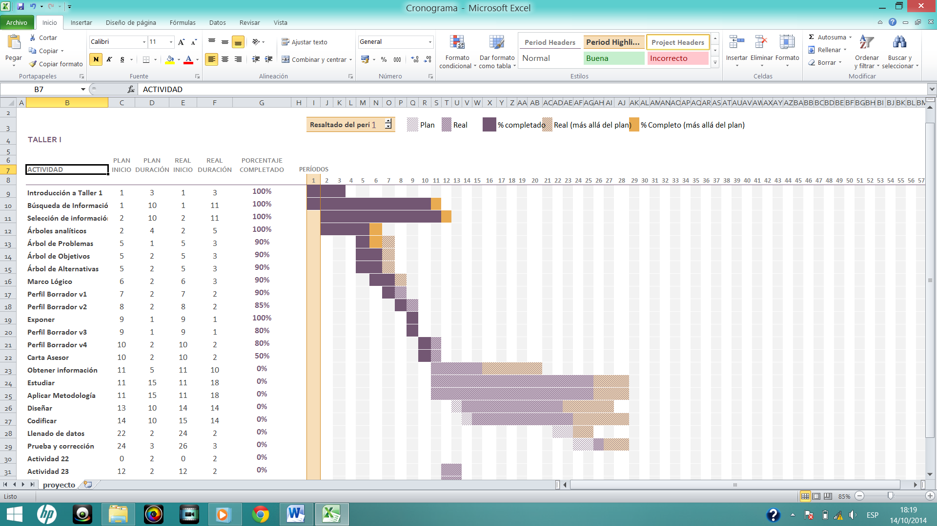

1. BIBLIOGRAFÍA

Amodeo, E. (2013). *Principios de diseño de APIs REST.* Lean Publishing.

Andrade, M. C. (2007). *Sistema de Administración Comercial Geo Referencial de Preventas.* La Paz: UMSA.

Android, S. (2014). *source.android*. Recuperado el 03 de Diciembre de 2014, de source.android.com/source/index.html

Aruquipa, I. U. (2013). *• Sistema de Información Geo Referencial de Líneas de Transporte Vehicular Publico en La Ciudad de La Paz vía Telefonía Móvil.* La Paz: UMSA.

Carlos Blé Jurado y colaboradores. (2010). *Diseño Agil con TDD.* Safe Creative.

Condori, G. L. (2008). *Sistema de Seguimiento del Módulo De Información Básica Y Georeferenciacion Para Centros De Salud Caso: Servicio Departamental De Salud De La Paz Sedes.* La Paz: UMSA.

*Developers Google Maps*. (31 de Enero de 2013.). Recuperado el 06 de Diciembre de 2014, de https://developers.google.com/maps/?hl=es

Financiero, A. -A. (2014). *Reporte Mensual Octubre del 2014.* La Paz.

*Google Maps*. (18 de Moviembre de 2014). Recuperado el 06 de Diciembre de 2014, de https://developers.google.com/maps/documentation/javascript/markers

Hirsch, F., Kemp, J., & Likka, J. (2006). *MOVILE WEB SERVICES - Architecture and Implementetion.* John Wiley & Sons Ltd.

Instituto de Ciencias Ecomomícas, E. y. (23 de Enero de 2013). *Instituto de Ciencias Ecomomícas, Educación y Salud*. Recuperado el 02 de Diciembre de 2014, de http://www.icees.org.bo/2013/01/censo-nacional-de-poblacion-y-vivienda-2012-datos-oficiales-habitantes-en-bolivia/

Juan Palacio, C. R. (2011). *Scrum Manager Gestión de Proyectos.* Safe Creative.

López, E. B., & Cimorra Grande, D. (13 de Enero de 2010). Geolocalizacion y Geo-referenciación. *Ensayo*.

Marset, R. N. (2006). Modelado, Diseño e Implementación de Servicios Web.

*Oxford Dictionaries*. (2014). Recuperado el 06 de Diciembre de 2014, de http://www.oxforddictionaries.com/es/

Quispe, R. T. (2008). *Sistema de Gestión de la Información Georeferenciada.* La Paz: UMSA.

Razon. (15 de Mayo de 2013). Android Extiende liderazgo en el mercado de SmartPhones. *La Razon*, pág. 20.

Richardson, L., & Ruby, S. (2007). *RESTful Web Services.* Sebastopol: O’Reilly Media, Inc.

Sampieri. (1998). *Metodologia de la Investigacion.* Mexico: McGraw-Hill InterAmericana Editoriales S.A. de C.V.

Serrano, R. H. (2012). *Scrum ManageEn busca de la excelencia del Código.* Safe Creative.

Wikipedia. (12 de Noviembre de 2014). *Wikipedia la Enciclopedia libre*. Recuperado el 06 de 12 de 2014, de http://es.wikipedia.org/wiki/Aplicaci%C3%B3n_m%C3%B3vil

*Wikipedia*. (30 de Noviembre de 2014). Recuperado el 2 de Diciembre de 2014, de Wikipedia: http://en.wikipedia.org/wiki/Application_programming_interface

*Wikipedia La Enciclopedia Libre*. (4 de Diciembre de 2014). Recuperado el 12 de Diciembre de 2014, de http://en.wikipedia.org/wiki/Google_Maps

*Wikipedia La Encoclopedia Libre*. (5 de Mayo de 2014). Recuperado el 06 de Diciembre de 2014, de http://es.wikipedia.org/wiki/GitHub

1. ANEXOS

**ANEXO 1 - ARBOL DE PROBLEMAS**



**ANEXO 2 - ARBOL DE OBJETIVOS**



**ANEXO 3 – MARCO LOGICO**

|  |  |  |  |
| --- | --- | --- | --- |
| **RESUMEN NARRATIVO** | **INDICADORES OBJETIVAMENTE VERIFICABLE** | **MEDIO DE VERIFICACION** | **SUPUESTOS** |
| FIN  Brindar información sobre los horarios de atención, ubicación, y servicios de los cajeros y agentes de una entidad bancaria. | Encuestas de satisfacción. | Encuestas a personas que cuentan con cuentas pasivas y tarjeta de debito | Personas que utilizaran el aplicativo para orientarse en las ubicaciones de los cajeros y agencias. |
| PROPÓSITO  Crear una Aplicación móvil para SmartPhone, que brinde información sobre horarios de atención, servicios brindados, estado (en servicio, fuera de Servicio) de cajeros y número de personas esperando en las agencias. | 100 Encuestas a personas a las que se haya proporcionado la aplicación para verificar que mejoro la experiencia en el uso de servicios de la entidad financiera. | Encuestas procesadas | Personas que tengan conocimientos en el uso de aplicativos móviles y dispongan de un celular inteligente. Además que tengan |
| PRODUCTO  Se planteara tener completado los siguientes productos un Servicio Web SOAP, Pagina de administración Web, Servicio Rest-Ful y aplicativo móvil | Aplicación En Android que muestre en un mapa todos los puntos de cajeros y agencias bancarias. Además de la página de administración que mostrara y permitirá su registro. | Estadísticas de la prueba de la aplicación. | Se supone que se tienen todos los conocimientos necesarios para el desarrollo de los productos. |
| ACTIVIDAD  Crear arquitectura base de la página de la Administración Web y el Servicio Web SOAP.  Crear una base de datos que contenga la información geo referenciada, de Cajeros Automaticos y Agencias Bancarias. | Proyectos de Arquitectura.  Estudiar Google Maps, Google Maps Marker, Api google Maps y Algoritmo de codificación de coordenadas. Ocho semanas.  Aplicar la metodología de desarrollo Scrum. 5 meses.  Diseñar y codificar para el primer prototipo. 4 semanas.  Prueba y corrección del primer prototipo 2 semanas. | Software creado y documentado. | Personas utilizando la aplicación móvil. |

1. Criterio obtenido de los comentario vertidos por los usuario que dieron calificación y comentarios en el sistema de descargas de aplicaciones Google Play Store además de la verificación con el propio aplicativo en fecha 17-11-2014.
2. Es una técnica de posicionamiento espacial de una entidad en una localización geográfica única y bien definida en un sistema de coordenadas. Para más información: ttp://es.wikipedia.org/wiki/georeferenci%c3%B3n.
3. API - Interfaz de programación de aplicaciones: Es un conjunto particular de normas y especificaciones que un programa de software puede seguir para acceder y hacer uso de los servicios y recursos proporcionados por otro programa de software el cual implemente el API. Sirve como una interfaz entre diferentes programas de software y facilita su interacción, similar a la forma en la interfaz de usuario facilita la interacción entre los seres humanos y ordenadores. Para más información consultar: http://en.wikipedia.org/wiki/Application_programming_interface
4. Google Maps herramienta que se basa en geo-referenciación y manejo de mapas a nivel global para más información visitar: http://maps.google.com
5. Entidad Reguladora de Entidades Financieras en Bolivia (Autoridad de Supervisión del sistema financiero).
6. SOAP: Simple Object Access Protocol: Protocolo genérico independiente a la tecnología basado en SOA que se usa comúnmente en el desarrollo de Servicios Web para más información visite: <http://careerride.com/SOAP-What-is-SOAP.aspx> o consulte el punto de SOAP en el marco teórico.
7. REST-FUL: Tecnología antagonista de SOAP pues maneja de manera más simple el desarrollo de Servicios Web haciendo uso de protocolos POST ,GET,PUT,DELLETE del HTTP y el uso de objetos JSON en vez de XML para más información consulte el libro de (Richardson & Ruby, 2007) en la bibliografía.
8. Aplicativo Móvil que se desarrollara para celulares inteligentes SmarthPhone’s en el presente trabajo serán los que tengan instalado el sistema operativo Android.
9. Booth, David, et al., eds. Web Services Architecture W3C Working Group Note 11 febrero 2004, http://www.w3.org/TR/ws-arch/.
10. http://www.youtube.com/watch?v=JMEO6T6gkAA
11. Evitando desarrollo funcional que nunca será usado